 PRESSMEDDELANDE 2017-10-27

**Hemmakväll skapar godismecka på Triangeln i Malmö**

**Hemmakväll säkrar nu sitt elfte läge med nya butikskonceptet ”En ny värld av godis” och skapar ett godismecka på Triangelns köpcenter i Malmö. Butiken öppnar till påsk 2018.**

* *Konsumtionen av lösgodis drivs till stor del av impulsköp. Kundgenomströmning är väsentligt för den framtida framgången. Den nya butiken baseras på vårt nya butikskoncept ”En ny värld av godis”. Triangeln är ett nav i Malmö city och ett uppskattat köpcenter med sina mer än 100 butiker, restauranger och caféer. Köpcentret har uppemot 7 miljoner årliga besökare. Vi känner oss otroligt inspirerade över att kunna erbjuda alla en kundupplevelse ”godare” än allt annat, säger Hemmakvälls vd Stephan Andersson. Vi är övertygade om att vår konceptbutik ”En ny värld av godis” med flera hundra sorter fantastiskt lösgodis kommer bjuda alla kunder på ett riktigt smakäventyr.*

Triangeln är ett nav i Malmö city. Läget är en naturlig mötesplats. I köpcentret sker ett naturligt flöde av människor, mitt i city mellan Stortorget vid Södra Förstadsgatan och Möllan. Det är mycket enkelt att ta sig dit till fots, med cykel eller bil, eller med något av de 450 tåg och 1 400 bussar som passerar Station Triangeln (100 meter bort) varje dygn. Med det unika läget är Triangeln en viktig del av Malmös stadsbild. Det centrala läge innebär ett konstant flöde av människor vilket skapar en känsla av liv och storstad.

* *Med hjälp av vårt fantastiska lösgodis och våra inspirerande presentförpackningar arbetar vi passionerat och målmedvetet med att förändra och förbättra befintlig kedja. Vi utvecklar ständigt vårt sortiment med unika nyheter som bara finns hos oss. Vi är mycket nöjda över att kunna etablera en ny spännande Hemmakväll butik inne på Triangeln. Vi vill att ännu fler ska få uppleva ”En ny värld av godis”, säger Stephan Andersson.*

Hemmakvälls kunder gillar den konceptuella utveckling mot fokus på godis som genomförs i både existerande butiker och med etableringarna av det nya butiks-konceptet.

* *Vår senaste varumärkesundersökning visar att vi idag har en lösgodisassociation på över 90 % och våra kunder anser att Hemmakväll har mycket bra kvalitet på sitt lösgodis. Vår kundklubb Soffgruppen, ”Sveriges lataste kundklubb”, har idag cirka 800 000 medlemmar och tillströmningen ökar hela tiden. Mer är 90% av våra medlemmar säger att de skulle rekommendera Hemmakväll. Detta är något vi är oerhört glada och stolta över, berättar Jaana Thorén, marknadschef på Hemmakväll.*

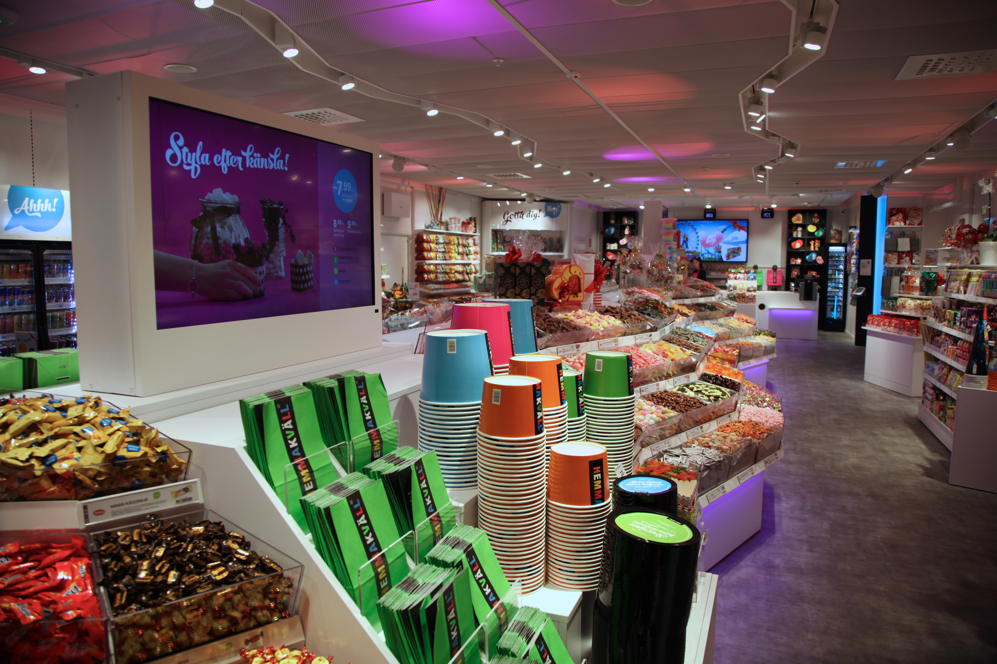

**För ytterligare information kontakta:**

Stephan Andersson, vd Hemmakväll AB, telefon 070-921 12 90

Jaana Thorén, marknadschef Hemmakväll, telefon 070-921 12 70

**Hemmakväll** ärSveriges största godisbutikskedja med ca 70 butiker från Ystad i söder till Luleå i norr.

Hemmakväll marknadsför och säljer lösgodis, konfektyr, snacks, drycker, glass och presentförpackningar; samt köp- och hyrfilmsprodukter. Hemmakväll lanserade våren 2016 ett nytt upplevelsebaserat butikskoncept som enbart fokuserar på ätbart och presentförpackningar.

Nya konceptbutiker ”En ny värld av godis” finns på Väla Centrum i Helsingborg, i Växjö centrum, på Kista Galleria i Stockholm och på Emporia köpcentrum i Malmö.

Ytterligare åtta lägen är klara. Lägena för öppning av konceptbutiker är Skärholmen Centrum i Stockholm respektive Örebro (hösten 2017), Mobilia i Malmö (julen 2017), Köpcentren Frölunda Torg i Göteborg respektive Triangeln i Malmö (våren 2018), Hallarna i Halmstad och C4 Kristianstad (hösten 2018) respektive Kongahälla i Kungälv våren 2019.